UNIVERSIDAD TECNICA DE COMERCIALIZACION Y DESARROLLO

FACULTAD POLITÉCNICA – FILIAL ITAUGUÁ

|  |
| --- |
| AUTORES:  YENI BOVEDA ALMA MEZA  LUIS SANCHEZ MARCOS VELAZQUEZ |
|  |

|  |
| --- |
| UTCD |



Titular de Cátedra: Ing. Justo González

CARRERA: ING. EN SISTEMAS INFORMATICOS

CURSO: QUINTO TURNO: NOCHE

SISTEMA DE CONTROL DE HORARIO DE PERSONAL

AÑO: 2020

AÑO: 2020

|  |
| --- |
| FASE 2.1 |
| ENLACE DE GITHUB: <https://github.com/marcosavl98/Gestion-de-Proyectos>  1.Introducción: |
|  |

1.Extraer el Problema:

Control ineficiente de los horarios de entrada y salida del personal de X empresa.

2.Modelar el Algoritmo de la Solución:

*“Por algoritmo se entiende “una lista de instrucciones donde se especifica una sucesión de operaciones necesaria para resolver cualquier problema de un tipo dado”, y los diagramas de flujo, como su nombre lo indica, son gráficas que representan la dirección que sigue la información que contiene un algoritmo.”*

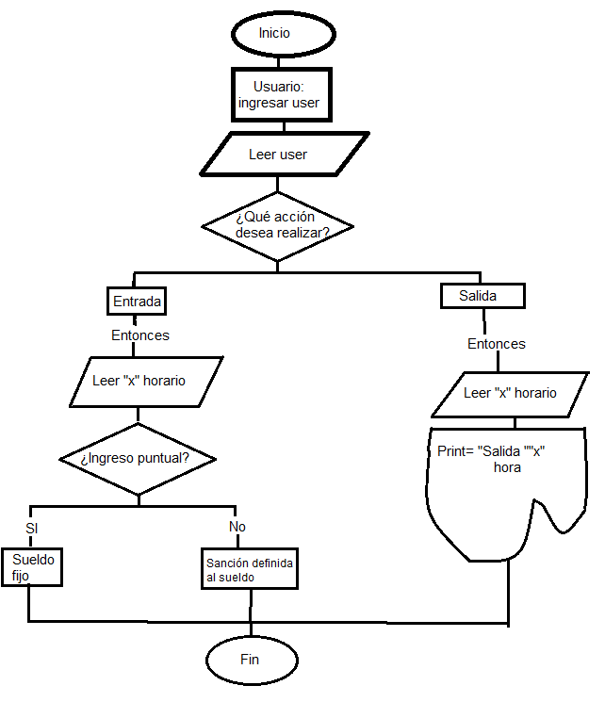

3.Comentar como se puede desarrollar la solución y porque:

El problema existente con las marcaciones de horario de entrada y salida del personal, dentro de X Empresa (Banco, Financiera, Hospital, etc.) podría resolverse con la implementación del sistema “Control Total”, para llevar un conteo preciso sobre la cantidad de empleados con que cuenta la X Empresa y las horas trabajadas, de la siguiente manera.

Cada empleado deberá registrar el horario en el que entra a trabajar, como así también su salida (Pudiendo ser dentro del horario establecido por la X Empresa o no).

4. Forma de implementación:

El sistema se implementará en conjunto con la forma de marcación que la empresa posee actualmente, evitando en lo posible aplicar un método arbitrario de marcación, así como también hechos fraudulentos (En caso de que la marcación ocurra con portafolios con la firma y la hora) además de que no se perderán los datos de “X” empleado y ayudará a buscar de una forma más sencilla algún archivo si es que hay necesidad de verificar algo, lo que implica que se seguirá teniendo un control bastante efectivo de la marcación horaria de los empleados. Se realizará el registro de entrada y salida en ambos sistemas, hasta que se resuelvan los errores (si los hubiere) y una vez verificado que no hay problemas, se procederá a dar de baja el anterior sistema.

5. Evaluar si la solución dada resuelve el problema:

El problema se resuelve satisfactoriamente, ya que a través del sistema se gestionarán todos los procesos de entrada y salida del personal, además de los cálculos sobre el salario, como horas extra, descuentos por faltas y llegadas tardías, y de generación del reporte correspondiente de las marcaciones por empleado.

6.Objetivo General

* Diseñar un sistema que gestione las tareas básicas de marcación de Horario del Personal de la Empresa “YALM”

7.Objetivos Específicos:

* Definir un IDE para la realización del Sistema.
* Establecer un plan de trabajo.
* Definir las limitaciones del Sistema.
* Diseñar los formularios.
* Gestionar el módulo Empleado.

8.Alcance del Proyecto

9.Requerimientos mínimos de Software y Hardware.

10. Precio y Forma de Venta

**Precio:**

Hemos detallado el precio del sistema de acuerdo a las siguientes herramientas:

|  |  |  |
| --- | --- | --- |
| **Alcance** | **Limitaciones** | **Presupuesto** |
| Diseño |  | 550.000 |
| Programación |  | 1.200.000 |
| Empleados: registrar los datos básicos de cada empleado de la empresa |  | 600.000 |
| Servicio: permitir y monitorear el registro de entrada y salida de empleados |  | 750.000 |
|  | Marcación biométrica |  |
| Instalación |  | - |
| Soporte |  | - |
| **Total** |  | ***3.100.000*** |

**Forma de venta:**

Servidor Local